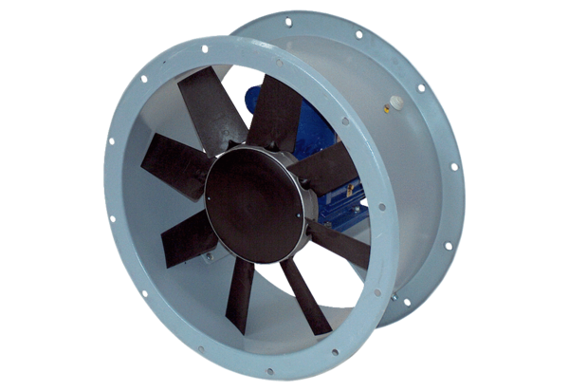Osiowy wentylator kanałowy DAR 90/4 4Opakowanie jednostkowe: 1 sztukaAsortyment: C
Numer artykułu: 0073.0152Producent: MAICO

